一、实验目的
本实验的目的是学习同时编译多个Java源文件。
二、实验方案
编写4个源文件：MainClass.java、A.java、B.java 和 C.java， 每个源文件只有一个类。MainClass.java含有应用程序的主类（含 有main()方法），并使用了 A、B和C类。将4个源文件保存到 同一目录中，例如C:\1000，然后编译MainClass.java。
三、实验步骤
新建MainClass.java、A.java、B.java 和 C.java，代码如下
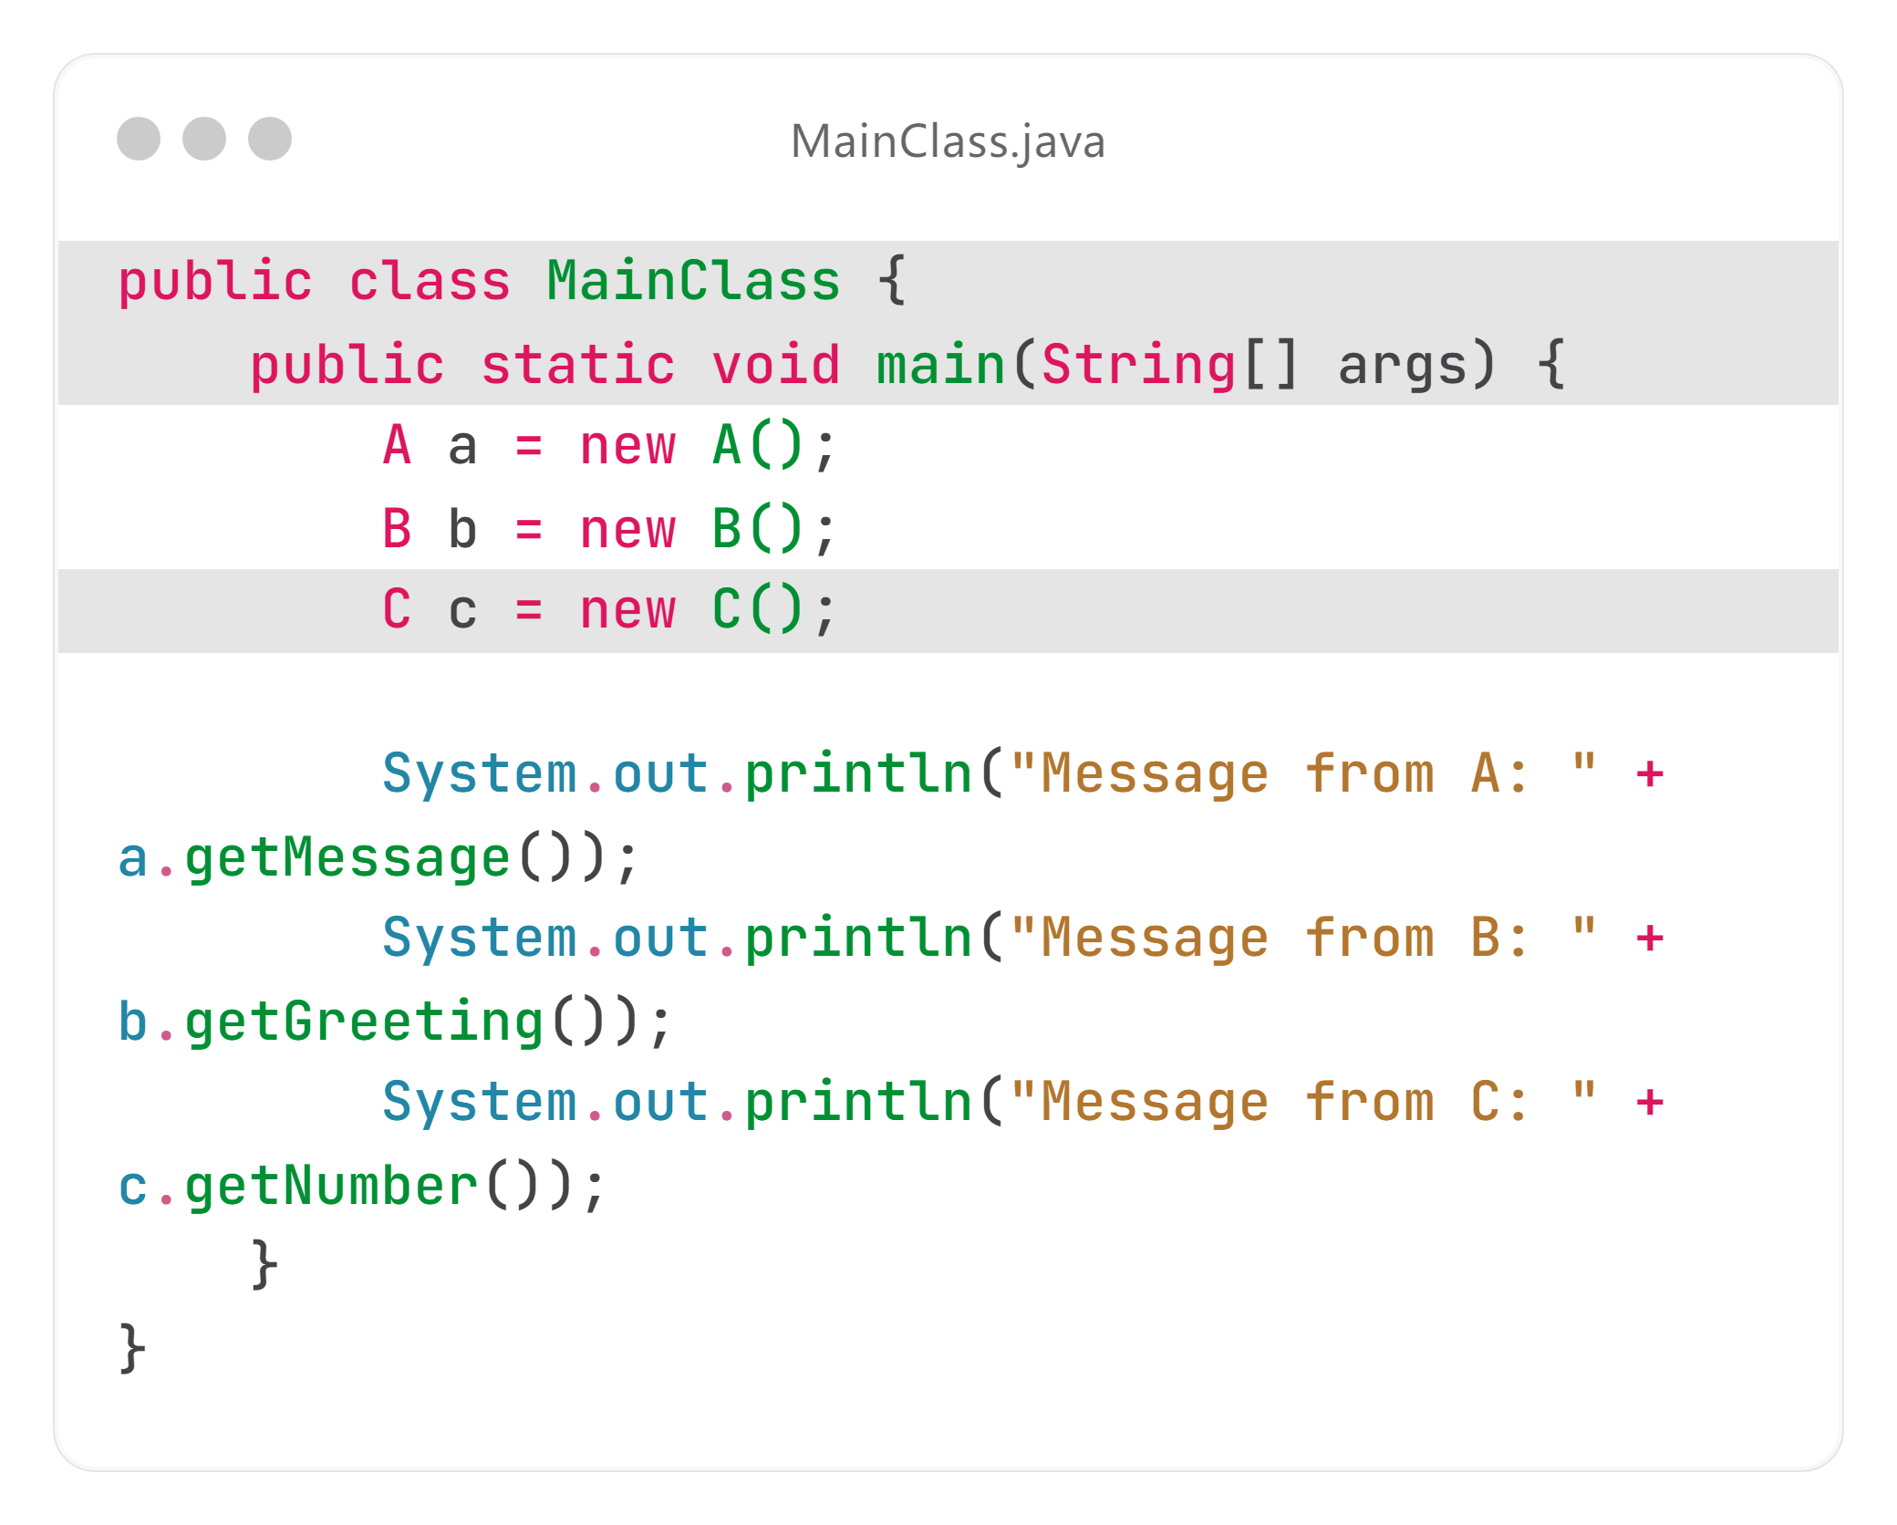
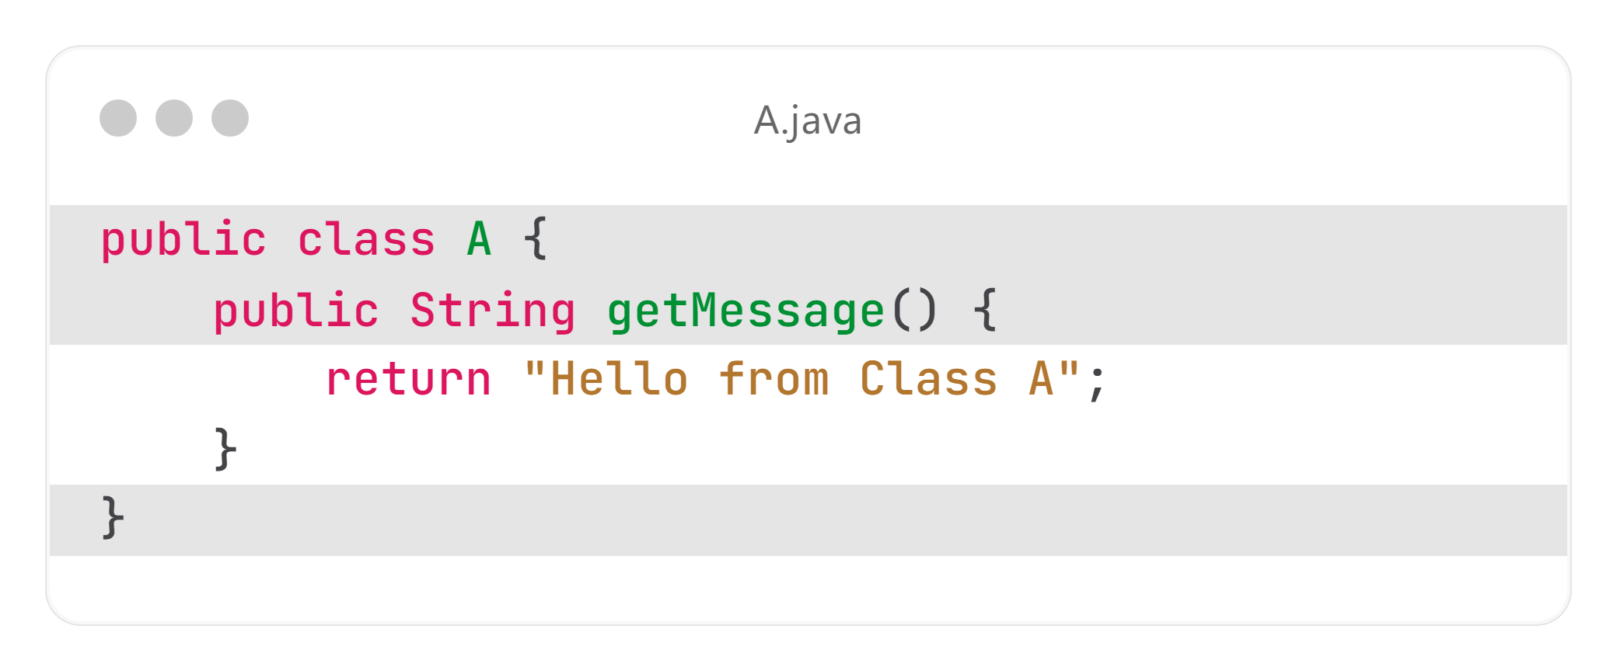
B.java
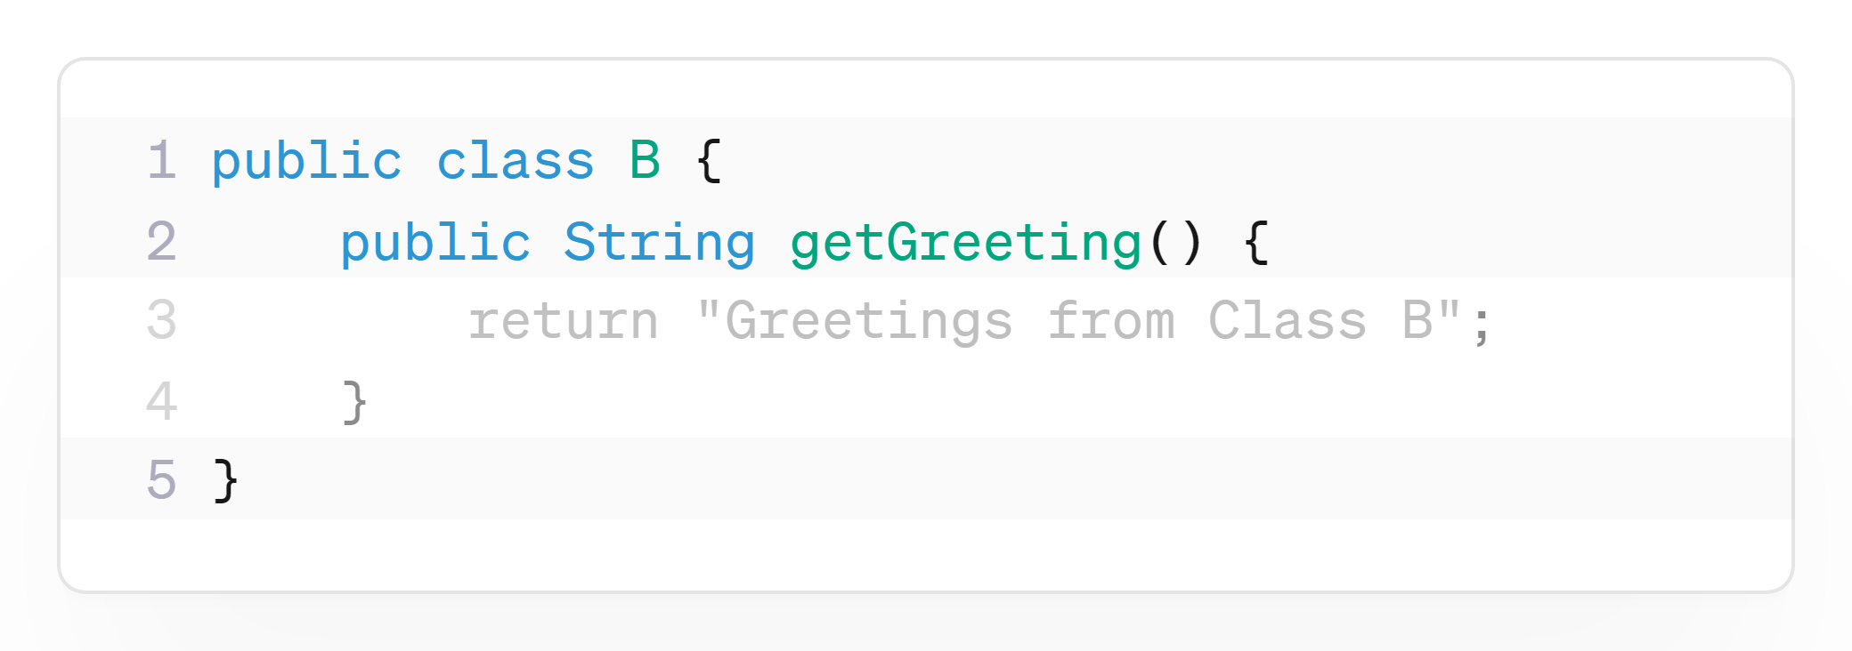
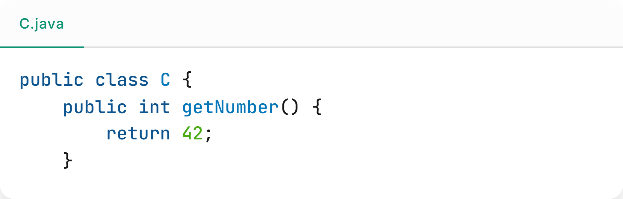
运行命令cd C:\1000
javac *.java
java MainClass
运行结果如下
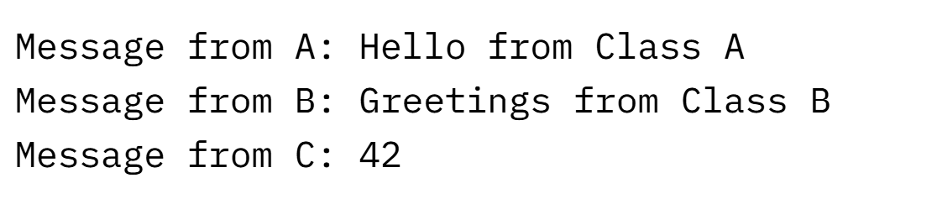
四、实验结果及分析
程序正确输出了要求的结果
五、实验总结及体会
学习到了如何联合编译java程序

